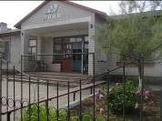
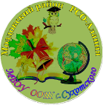

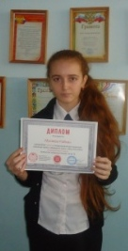
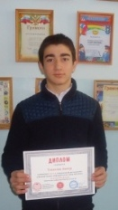
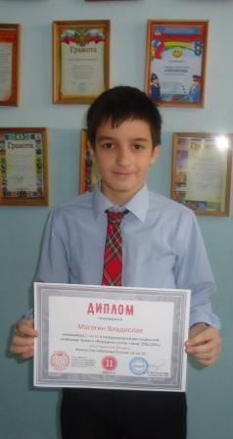
С 18 по 29 января ученики 8 и 7 класса принимали участие в дистанционных олимпиадах проекта «Инфоурок». Ребята выполняли задания по математике . По предмету учащимся было предложено для выполнения 15 заданий. Это были задания, которые включали проверку знаний как по школьной программе, так и усложненные задания. . По результатам олимпиады были определены победители и призеры. Ребята, занявшие призовые места, награждены дипломами . Координатор олимпиады – учитель математики Ялама Татьяна Анатольевна.
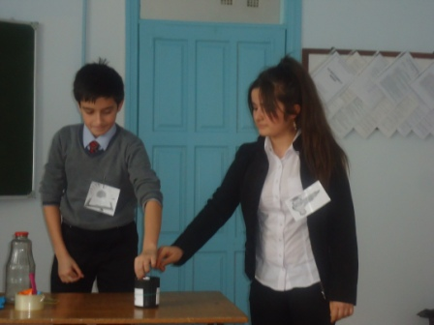
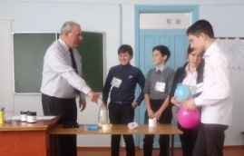
В нашей школе хорошей традицией стало проведение предметной недели точных наук " Математики , информатики и физики". Каждый год мы стараемся внести новую идею организации предметной недели. Этому способствует дружная "семья" учителей математики, информатики и физики, которая не знает возрастных границ. Мероприятия, проводимые в рамках недели математики, информатики и физики направлены на активизацию познавательной деятельности учащихся, развитие интереса к предмету, выявление способных учеников, развитие творческих способностей детей.Неделя математики, физики и информатики проходила с 08.02.2016 – 12.02.2016 в сроки, согласно утвержденному графику. В проведении недели были задействованы: учитель математики и информатики Ялама Т.А.., учитель физики Красюк М.Н.
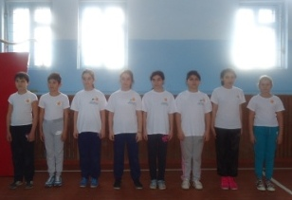
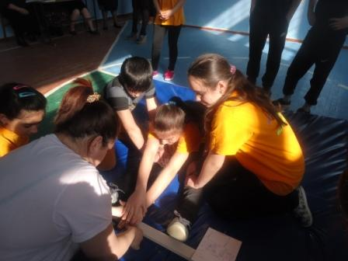
18 февраля на базе нашей школы прошли соревнования школьников «Президентские состязания» (школьный этап) в двух направлениях: «Спортивное многоборье», Творческий конкурс», в которых приняли участие 5 – 6 классы (команды «Алые паруса» и «Стрела» соответственно) в полном составе- 20 человек. Определили состав жюри - учитель физической культуры, спортивный комитет и родители. Открытием соревнований был «Творческий конкурс», где участники показали свою визитную карточку и эмблему. Особенно интересно прошли соревнования в спортивном многоборье, где дети стремились показать высокие результаты. В спортивное многоборье входило: прыжки в длину с места, сгибание и разгибание рук в упоре «лёжа», , наклоны вперёд из упора «сидя», челночный бег.
В общем командном зачете победителями стали учащиеся 6 класса – 1 место, 5 класс – 2 место.

